Министерство науки и высшего образования Российской Федерации

Федеральное государственное бюджетное образовательное учреждение высшего образования

«Рязанский государственный радиотехнический университет имени В.Ф. Уткина»

Кафедра ВПМ

Отчёт о лабораторной работе №8

Тема: «Знакомство с LVM в Linux»

По дисциплине «Операционные системы»

Выполнил студент группы 135

Сахаров Н.М.

Проверил

Коротаев А.Т.

Рязань 2023

Цель работы: ознакомиться с LVM и утилитами работы с дисками, создать диски LVM.

Вариант 13

1) создание трёх виртуальных жестких дисков фиксированного типа размерами

500 Мб, 1 Гб и 1,5 Гб соответственно. Подключение их к контроллеру виртуальной машины (рис.1, рис.2. рис.3).

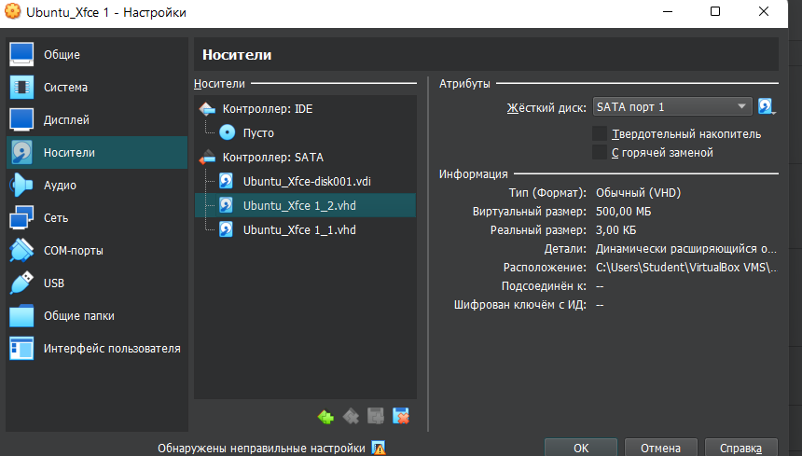

Рис.1. Создание виртуального жесткого диска размером 500 Мб

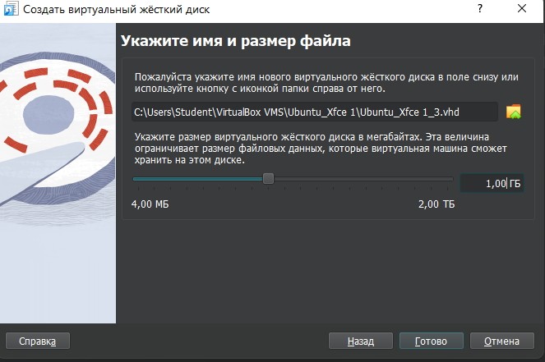

Рис.2. Создание виртуального жесткого диска размером 1 Гб

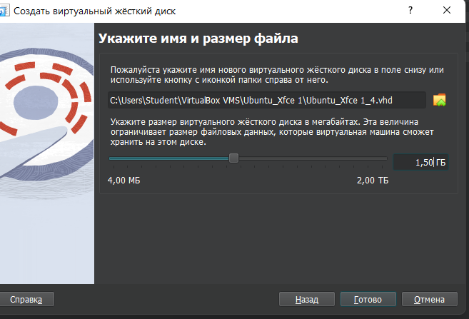

Рис.3. Создание виртуального жесткого диска размером 1,5 Гб

2) Определение буквенно-цифрового обозначения трех подключенных дисков и выполнение инициализации первых двух дисков (рис.4).

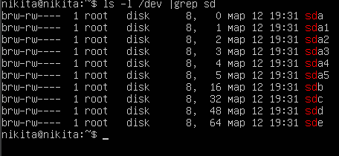

Рис.4. Определение буквенно-цифрового обозначения

Проверка результата инициализации утилитой pvdisplay (рис.5).

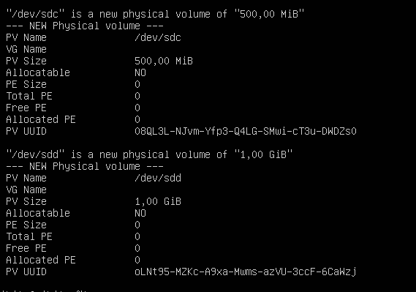

Рис.5. Утилита pvdisplay

3) Создание группы томов vg_01, включающей два физических диска объемом 500 Мб и 1 Гб (рис.6).

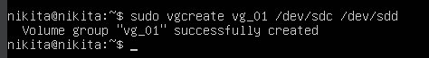

Рис.6. Группа томов

Результат проверить утилитой vgdisplay (рис.7).

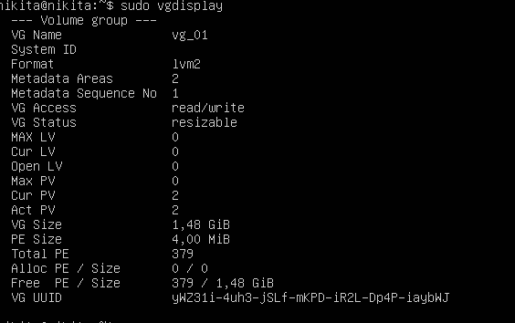

Рис.7. Утилита pvdisplay

4) Разбиение группы томов vg_01 на три логических тома lv_01, lv_02, lv_03 согласно таблице 1 (рис.8).

Таблица 1

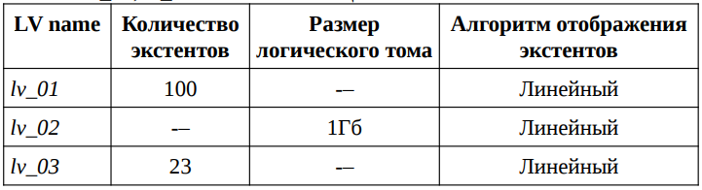

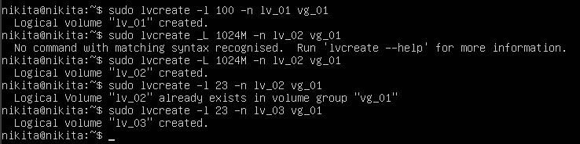

Рис.8. Разбиение группы томов

5) Создание на диске объемом 1,5 Гб таблицы разделов GPT (рис.9), которая включает три раздела равного объема (рис.10).

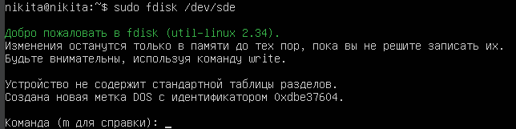

Рис.9. создание таблицы GPT

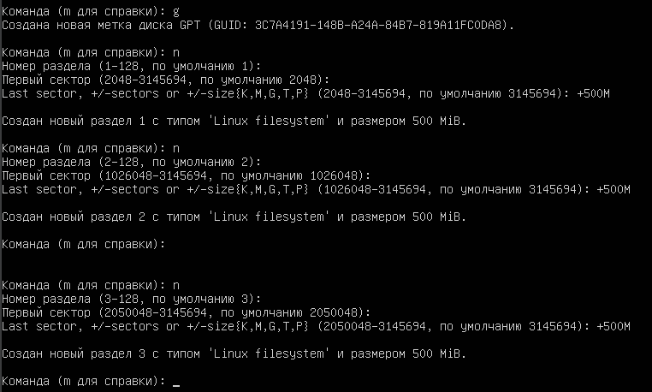

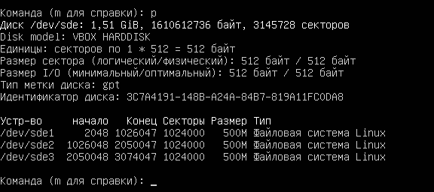

Рис.10. Создание разделов

Инициализация полученных разделов (рис.11).

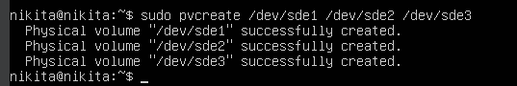

Рис.11. Инициализация разделов

Создание группы томов vg_02, состоящую из инициализированных выше трех разделов (рис.12).



Рис.12. Создание группы томов

Разбиение группы томов vg_02 на пять логических томов так, чтобы все физические экстенты группы были задействованы (рис.13).

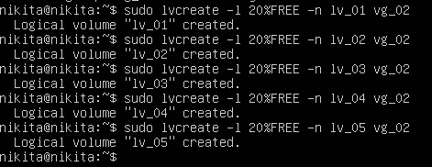

Рис.13. Разбиение группы томов

Результаты проверить соответствующими утилитами (рис.14).

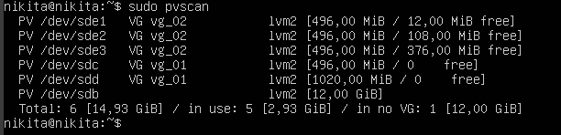

Рис.14. Проверка результатов утилитой pvscan

6) Заполнение таблицы для любых двух физических томов после работы утилиты pvdisplay (рис.15)

|  |  |  |  |  |  |
| --- | --- | --- | --- | --- | --- |
| PV name | VG name | PV size | PE size | Total PE | Free PE |
| /dev/sdf1 | vg_02 | 500,00 MIB | 4,00 MIB | 124 | 3 |
| /dev/sdf2 | vg_02 | 500,00 MIB | 4,00 MIB | 124 | 27 |

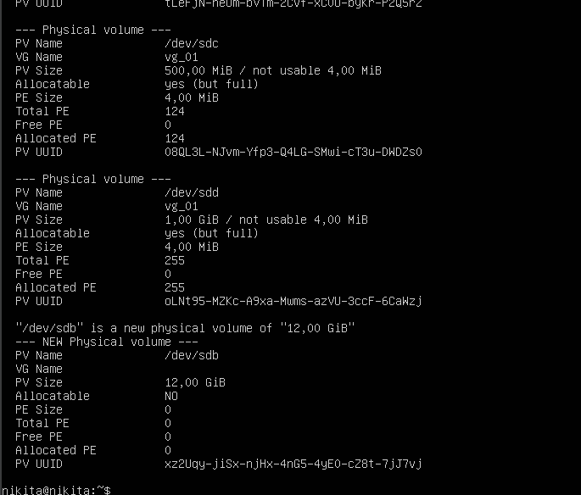

Рис.15. Утилита pvdisplay

7) Определение буквенно-цифровых обозначений полученных логических дисков LVM (рис.16)

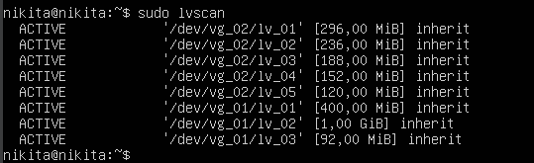

Рис.16. Определение буквенно-цифровых обозначений логических дисков

8) Нанесение на них файловых систем (рис.17-19), а затем монтирование в точке монтирования (рис.20) согласно таблице.

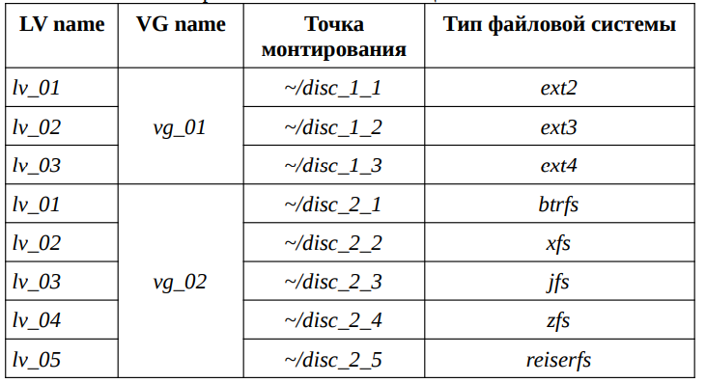

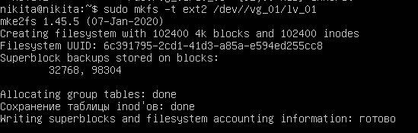

Рис.17. Нанесение файловой системы на lv_01

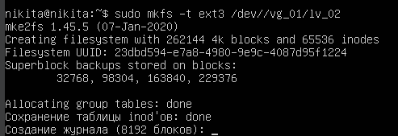

рис.18. Нанесение файловой системы на lv_02

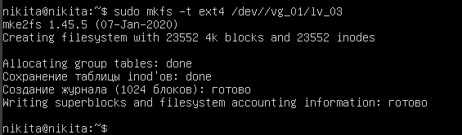

Рис.19. Нанесение файловой системы на lv_03

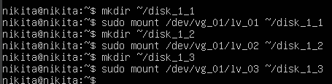

Рис.20. Монтирование в точке монтирования

9) Ознакомление с работой утилит blkid, lsblk (рис.21, 22)



Рис.21. Утилита blkid

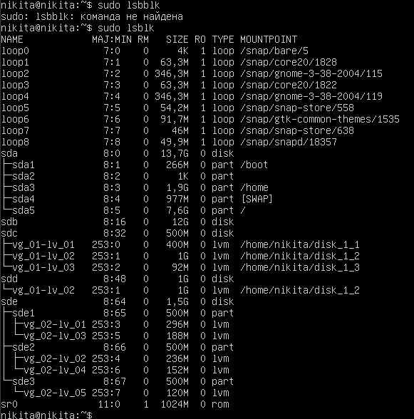

Рис.22. Утилита lsblk

**Вывод**

Ознакомилась с LVM и утилитами работы с дисками, создала диск LVM. Физический диск sdd размером 500M делится на три логических раздела, один из котрых размером 1G, логически ссылается на диск sde, размером 1G.